Podatki o radiofrekvenčnih kanalih MMDS po posameznem antenskem snopu.
V kolikor ima oddajna lokacija več antenskih snopov priložite toliko izvodov, kot je antenskih snopov.

- Podatki o centralnih postajah MMDS:
  - Naziv lokacije oddajnika
  - Leto pričetka obratovanja/oddajanja
  - Zemljepisna koordinata oddajnika v obliki stopinje-minute-sekunde, referenčni koordinatni sistem ETRS89
  - Nadmorska višina /m
(primer: (1.1.) Krvavec, (1.3.) 14°32'01'' E, 46°17'52'' N, (1.4.) 1740m)
  - Višina antene nad terenom /m
  - Oddajna frekvenca /MHz
  - Širina kanala oddajne frekvence /MHz (400MHz, 200 MHz, 130MHz,…)
  - Polarizacija
  - Vrsta modulacije (primer: analogna, QPSK, 8PSK, 16/32APSK, 4/16/32QAM,…). Če se uporablja več vrst naštejete vse.
  - Širna nosilca oddajne frekvence/MHz (27MHz, 8MHz,…), in standard izhodne oddaje (DVB-S, DVB-S2, DVB-T,…). Če se uporablja več vrst naštejete vse.
  - Vrsta oddaje in potrebna pasovna širina opisana v skladu s 1. Dodatkom Pravilnika o radijskih komunikacijah (angl.: Classification of emissions and necessary badwidths; Appendix 1; Radio Regulations). Če se uporablja več vrst naštejete vse.
  - Izhodna moč P out/mW ali P out/dBm in pasovna širina oddaje /MHz
  - Slabljenje kablov /dB
  - Tip antene
  - Dobitek antene glede na izotropno anteno /dBi
  - Efektivna izotropna izsevana moč: EIRP /dBm in pasovna širina oddaje /MHz
[EIRP=P out/dBm (1.12) - Cable loss/dB (1.13) + G antenna/dB (1.15)]
  - Največja efektivna izotropna izsevana moč (EIRP) /dBm na referenčno pasovno širino 27 MHz (v kolikor v 1.16 ni referenčna pasovna širina 27MHz).
  - Polovična širina (3dB) glavnega snopa v horizontalni ravnini/stopinje
  - Polovična širina (3dB) glavnega snopa v vertikalni ravnini/stopinje
  - Azimut sevanja glavnega snopa/stopinje
  - Elevacija/stopinje (negativna vrednost proti zemlji, pozitivna vrednost proti nebu)
  - Ali je povezava k uporabniku enosmerna ali dvosmerna? Če je dvosmerna: kateri frekvenčni pas /GHz se uporablja za povratni kanal.
  - Ponudba vsebin MMDS: Število TV kanalov, radio, telefonija, internet: pretok kbit/s.
  - Približno število naročnikov
  - Naziv in naslov proizvajalca centralnih postaj.
  - Naziv in naslov proizvajalca terminalnih postaj.
  - Navedba referenčnih standardov ETSI, ki jim ustreza oprema centralnih postaj MMDS.
  - Navedba referenčnih standardov ETSI, ki jim ustreza oprema terminalnih postaj MMDS.
  - Najmanjša oddaljenost uporabnika od Centralne postaje (km), premer njegove antene-parabole (m) in dobitek te antene (dBi).
  - Največja oddaljenost uporabnika od Centralne postaje (km), premer njegove antene-parabole (m) in dobitek te antene (dBi).
  - Opis parametrov sprejema: [a] Najmanjši nivo gostote pretoka moči (angl.: PFD - power flux density) za sprejem MMDS: enota dBW/m^2 referenčna pasovna širina 27MHz, [b] premer sprejemne antene (m) in [c] dobitek te antene (dBi).
  - Izračun tipične prenosne poti za kanal MMDS za najbolj oddaljenega uporabnika: [a] izsevana moč EIRP/dBm; [b] referenčna pasovna širina/MHz; [c] oddaljenost/km; [d] slabljenje prenosne poti (angl.: propagation path loss)/dB; [e] gostota pretoka moči PFD/dBW/m^2 pri sprejemni anteni.
  - Najmanjše razmerje signal/šum ali signal/motnja (C/N ali C/I v dB) za obratovanje sistema in pripadajoča modulacija (npr.: 4PSK, 8PSK, xQAM,…).

- Opis snopa antenskega diagrama centralne postaje
Horizontalna ravnina |  |  |  |  | Vertikalna ravnina
Stopinje | atenuacija/dB | Stopinje | atenuacija/dB |  | Stopinje | atenuacija/dB
0 |  | 190 |  |  | -90
10 |  | 200 |  |  | -80
20 |  | 210 |  |  | -70
30 |  | 220 |  |  | -60
40 |  | 230 |  |  | -50
50 |  | 240 |  |  | -40
60 |  | 250 |  |  | -30
70 |  | 260 |  |  | -20
80 |  | 270 |  |  | -10
90 |  | 280 |  |  | 0
100 |  | 290 |  |  | 10
110 |  | 300 |  |  | 20
120 |  | 310 |  |  | 30
130 |  | 320 |  |  | 40
140 |  | 330 |  |  | 50
150 |  | 340 |  |  | 60
160 |  | 350 |  |  | 70
170 |  | 350 |  |  | 80
180 |  | 360 |  |  | 90

  - Diagram snopa antenskega diagrama centralne postaje

Horizontalni diagram/dB; Vertikalni diagram/dB

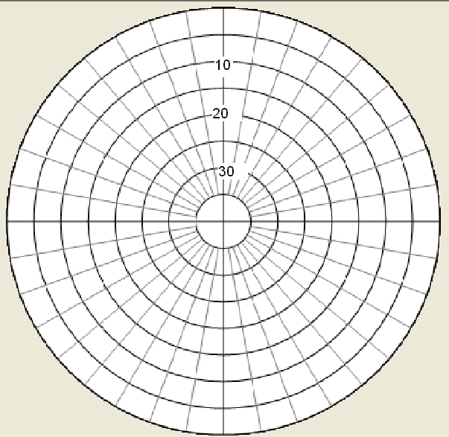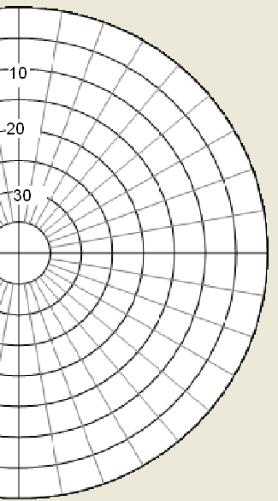

- Izris cone pokrivanja oddajnega snopa na zemljevidu z označenimi mesti in večjimi zaselki, označeno merilo razdalj (km) in označene mejne vrednosti PFD, referenčna pasovna širina 27MHz:
- -112 dBW/m^2
- -108 dBW/m^2
- -102,5 dBW/m^2
- -89 dBW/m^2
- Izračun predvidene gostote pretoka moči (PFD v dBW/m^2) referenčna pasovna širina 27MHz, v smeri azimuta sevanja glavnega snopa (1.20) za tri tipične točke v odvisnosti od oddaljenosti od centralne postaje: 5km, 10km in 15km.
- V kolikor uporabljate dodeljene frekvence MMDS (11,7-12,5 GHz) tudi za hrbtenično omrežje ali za zveze točka-točka, navedite nazive povezanih lokacij in priložite skico omrežja.
- Število pritožb glede motnje MMDS sprejema v letu 2011 in 2012
- Število pritožb glede motnje satelitskega sprejema v letu 2011 in 2012

- Opis zasedenosti spektra (določeno v .xls datoteki).

